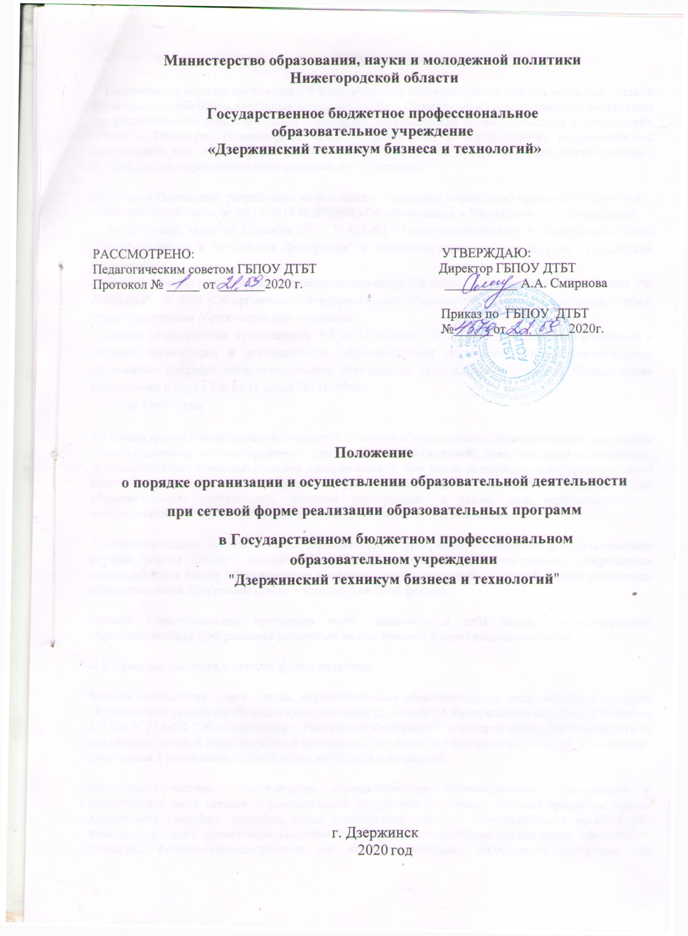
- Общие положения

1. Положение о порядке зачета (далее – Положение) Государственным бюджетным профессиональным образовательным учреждением «Дзержинский техникум бизнеса и технологий» (далее – Техникум) результатов освоения обучающимися учебных предметов, курсов, дисциплин (модулей), практики, дополнительных образовательных программ в других организациях, осуществляющих образовательную деятельность (далее – организация), устанавливает правила зачета Техникумом результатов освоения обучающимися учебных предметов, курсов, дисциплин (модулей), практики, дополнительных образовательных программ в других организациях (далее соответственно - зачет, результаты пройденного обучения).
2. Настоящее Положение разработано на основании следующих нормативно-правовых документов:
- Федеральный закон от 29.12.2012 № 273-ФЗ «Об образовании в Российской Федерации»;
- Федеральный закон от 2 декабря 2019г. N 403-ФЗ "О внесении изменений в Федеральный закон "Об образовании в Российской Федерации" и отдельные законодательные акты Российской Федерации»;
- Приказ Министерства науки и высшего образования РФ №845, Министерства просвещения РФ №369 от 30.07.2020 «Об утверждении Порядка зачета организацией, осуществляющей образовательную деятельность, результатов освоения обучающимися учебных предметов, курсов, дисциплин (модулей), практики, дополнительных образовательных программ в других организациях, осуществляющих образовательную деятельность»;
- Приказ Министерства просвещения РФ от 28 августа 2020г. № 441 «О внесении изменений в порядок организации и осуществления образовательной деятельности по образовательным программам среднего профессионального образования, утверждённого приказом Министерства образования и науки РФ от 14 июня 2013г. 464»;
- Устав Техникума.
3. Зачет осуществляется по заявлению обучающегося или родителей (законных представителей) несовершеннолетнего обучающегося, на основании документов, подтверждающих результаты пройденного обучения:
а) документа об образовании и (или) о квалификации, в том числе об образовании и (или) о квалификации, полученных в иностранном государстве;
б) документа об обучении, в том числе справки об обучении или о периоде обучения, документа, выданного иностранными организациями (справки, академической справки и иного документа).
Форма и порядок подачи заявления, в том числе возможность его подачи в форме электронного документа с использованием информационно-телекоммуникационной сети "Интернет", устанавливается данным Положением.
3. Зачет результатов пройденного обучения, подтверждаемых документами об образовании и (или) о квалификации, полученными в иностранном государстве, которые не соответствуют условиям, предусмотренным частью 3 статьи 107 Федерального закона от 29 декабря 2012 г. N 273-ФЗ "Об образовании в Российской Федерации", а также подтверждаемых документами об обучении, выданными иностранными организациями, Техникум не производит.
4. Зачет осуществляется посредством сопоставления планируемых результатов по соответствующей части (учебному предмету, курсу, дисциплине (модулю), практике) образовательной программы, которую осваивает обучающийся (далее - часть осваиваемой образовательной программы), и результатов пройденного обучения, определенных освоенной ранее обучающимся образовательной программой (ее частью).
5. Зачету не подлежат результаты итоговой (государственной итоговой) аттестации.
6. Техникум производит зачет при установлении соответствия результатов пройденного обучения по ранее освоенной обучающимся образовательной программе (ее части) планируемым результатам обучения по соответствующей части осваиваемой образовательной программы (далее - установление соответствия).
С целью установления соответствия Техникум может проводить оценивание фактического достижения обучающимся планируемых результатов части осваиваемой образовательной программы (далее - оценивание).
Процедура установления соответствия, в том числе случаи, при которых проводится оценивание, и формы его проведения, определяются данным Положением.
7. Зачтенные результаты пройденного обучения учитываются в качестве результатов промежуточной аттестации по соответствующей части осваиваемой образовательной программы.
8. Обучающийся, которому произведен зачет, переводится на обучение по индивидуальному учебному плану, в том числе на ускоренное обучение, в порядке, установленном локальными нормативным актом Техникума.
9. При установлении несоответствия результатов пройденного обучения по освоенной ранее обучающимся образовательной программе (ее части) требованиям к планируемым результатам обучения по соответствующей части осваиваемой образовательной программы Техникум отказывает обучающемуся в зачете.
Решение об отказе в письменной форме или в форме электронного документа с обоснованием причин отказа в течение трех рабочих дней направляется обучающемуся или родителю (законному представителю) несовершеннолетнего обучающегося.
10. За установление соответствия и зачет оплата с обучающегося не взимается.

- Процедура проведения зачета результатов освоения обучающимися учебных предметов, курсов, дисциплин (модулей), практики, дополнительных образовательных программ в других образовательных организациях

11. Зачет результатов освоения обучающимися учебных предметов, курсов, дисциплин (модулей), практики, дополнительных образовательных программ в других образовательных организациях может производиться для обучающихся:
- при зачислении в порядке перевода из сторонних организаций для продолжения обучения;
- при переводе с одной основной профессиональной образовательной программы на другую внутри Техникума;
- для изучавших их в сторонних организациях по собственной инициативе.
- при обучении по программам, реализуемым в сетевой форме;
- при обучении по индивидуальному учебному плану.

12. Зачет осуществляется посредством сопоставления планируемых результатов по соответствующей части (учебному предмету, курсу, дисциплине (модулю), практике) образовательной программы, которую осваивает обучающийся (далее - часть осваиваемой образовательной программы), и результатов пройденного обучения, определенных освоенной ранее обучающимся образовательной программой (ее частью) при одновременном выполнении следующих условий:
- данные учебные предметы, курсы, дисциплины (модули), практики, дополнительные образовательные программы входят в состав основных образовательных программ среднего профессионального образования (далее – ОПОП СПО) по реализуемым Техникумом специальностям и профессиям;
- их названия полностью совпадают с названиями учебных предметов, курсов, дисциплин (модулей), практики, дополнительных образовательных программ в учебных планах соответствующих ОПОП СПО по реализуемым Техникумом специальностям и профессиям;
- количество часов, отведенное на их изучение в сторонней организации, составляет не менее 80% от количества, отведенного на их изучение в учебных планах соответствующих ОПОП СПО по реализуемым Техникумом специальностям и профессиям.

13. Зачет осуществляется по заявлению обучающегося или родителей (законных представителей) несовершеннолетнего обучающегося, на основании документов, подтверждающих результаты пройденного обучения:
а) документа об образовании и (или) о квалификации, в том числе об образовании и (или) о квалификации, полученных в иностранном государстве;
б) документа об обучении, в том числе справки об обучении или о периоде обучения, документа, выданного иностранными организациями (справки, академической справки и иного документа).
14. Зачет результатов освоения учебных дисциплин, междисциплинарных курсов, профессиональных модулей, практики проводится по письменному заявлению обучающегося или родителей (законных представителей) несовершеннолетнего обучающегося, на имя заместителя директора по учебной работе по форме, указанной в Приложении 1 к настоящему Положению.
Заявление может быть подано обучающимся или родителями (законными представителями) несовершеннолетнего обучающегося лично (в учебную часть Техникума) или в форме электронного документа с использованием информационно-телекоммуникационной сети "Интернет" на электронную почту Техникума. Заявление подается в 3-дневный срок после зачисления Техникум.
К заявлению прилагаются документы, указанные в пункте 13 Положения.

15. Зачет осуществляется на основе сверки результатов освоения обучающимися учебных предметов, курсов, дисциплин (модулей), практики, дополнительных образовательных программ в других образовательных организациях и действующего учебного плана по соответствующей ОПОП СПО.
В течении 3-х дней после принятия заявления заведующий отделением проводит сверку результатов освоения обучающимися учебных предметов, курсов, дисциплин (модулей), практики, дополнительных образовательных программ в других образовательных организациях и действующего учебного плана по соответствующей ОПОП СПО с оформлением соответствующей справки (Приложение 2).

16. Решение о зачете принимается аттестационной комиссией по проведению зачета результатов освоения обучающимися учебных предметов, курсов, дисциплин (модулей), практики, дополнительных образовательных программ в других образовательных организациях (далее – аттестационная комиссия), в составе заместителя директора по учебной работе, заместителя директора по учебно-производственной работе, заведующих отделениями, методиста. Состав аттестационной комиссии утверждается приказом директора Техникума. Срок действия аттестационной комиссии - один учебный год.
Решение о зачете принимается аттестационной комиссией в течении 3-дневного срока после оформления справки сверки результатов освоения обучающимися учебных предметов, курсов, дисциплин (модулей), практики, дополнительных образовательных программ в других образовательных организациях и действующего учебного плана по соответствующей ОПОП СПО.

17. На основании справки сверки результатов освоения обучающимися учебных предметов, курсов, дисциплин (модулей), практики, дополнительных образовательных программ в других образовательных организациях и действующего учебного плана по соответствующей ОПОП СПО, при выполнении (невыполнении) условий, указанных в пункте 12, по результатам рассмотрения аттестационная комиссия принимает одно из следующих решений:
- зачесть (полностью или частично) результаты освоения обучающимися учебных предметов, курсов, дисциплин (модулей), практики, дополнительных образовательных программ в других образовательных организациях;
- отказать в зачете результатов освоения обучающимися учебных предметов, курсов, дисциплин (модулей), практики, дополнительных образовательных программ в других образовательных организациях.
Решение аттестационной комиссии оформляется протоколом.

18. В случае принятия аттестационной комиссией положительного решения о зачете заместитель директора по учебной работе готовит проект приказа о зачете освоения обучающимися учебных предметов, курсов, дисциплин (модулей), практики, дополнительных образовательных программ в других образовательных организациях.

19. В случае принятия аттестационной комиссией решения об отказе в зачете заместитель директора по учебной работе ставит на заявлении обучающегося соответствующую резолюцию «Отказать». Решение об отказе в письменной форме или в форме электронного документа с обоснованием причин отказа в течение трех рабочих дней направляется обучающемуся или родителю (законному представителю) несовершеннолетнего обучающегося.
В этом случае обучающийся изучает указанные учебные предметы, курсы, дисциплины (модули), практики, дополнительные образовательные программы в Техникуме, в том числе и по индивидуальному учебному плану.
Порядок обучения по индивидуальному учебному плану и ускоренном обучении осуществляется в соответствии с локальным актом Техникума.

20. Освоение обучающимися учебных предметов, курсов, дисциплин (модулей), практики, дополнительных образовательных программ в других образовательных организациях не освобождает его от посещения обязательных учебных занятий в соответствии с утвержденным расписанием.

Приложение 1

Заместителю директора по учебной работе
От студента(ки)
(группа, специальность)

(Ф.И.О.)
Заявление

Прошу зачесть изученные мной в
,
полное наименование организации
имеющей лицензию на право ведения образовательной деятельности и государственную аккредитацию основных образовательных программ, следующие учебные дисциплины, междисциплинарные курсы, профессиональные модули, практики:
_______________________________________________________________________________________________________________________________________________________________________________________________________________________________________________________________________________________________________________________________________________________________________________________________________________________

(указать название учебных дисциплин, междисциплинарных курсов, профессиональных модулей, практики, количество часов оценка)

Приложение:
Справка об обучении №___________от _________г., выданная _________________________
________________________________________________________________________________

«______»__________20__г. ______________/____________/

